Творческая самореализация как результат профессионального образования
Камагина Ирина Васильевна, к.ф.н., преподаватель
ГБПОУ МО «Луховицкий авиационный техникум»

Проблема творческой самореализации личности в настоящий момент наиболее актуальна. Модернизация современного образования имеет свои конкретные цели, одной из которых является воспитание человека, умеющего постоянно совершенствоваться, что, безусловно, приведет его к профессиональному росту, успеху в карьере. Чтобы достичь этого, будущий профессионал должен уметь преодолевать консерватизм, устоявшиеся стереотипы, а для этого следует иметь высокий интеллектуальный потенциал и уровень общей культуры.
Уроки литературы и занятия в театральном кружке являются той основой, которая формирует вышеназванные качества у обучающихся, свое видение, учат преодолевать препятствия, используя нестандартные схемы мышления. Таким образом, достижения поставленной цели, а именно творческого развития личности, можно добиться, прибегая к следующим действиям, обязательным в контексте современного урока или внеклассного мероприятия: 1) фильтрация первостепенных задач; 2) поиск; 3) практическая деятельность; 4) оценка деятельности; 5) позитивные эмоции; 6) рефлексия, часто приводящая к новому творческому поиску. Представим практическую реализацию данной концепции на примере одной из методических разработок.
Одним из наиболее эффективных способов глубокого изучения произведений художественной литературы является их постановка на сцене. Студентам иногда важно посмотреть на мир глазами героя, и такая возможность есть, если в образовательном учреждении действует свой театр. В ГБПОУ МО «Луховицкий авиационный техникум» на протяжении двенадцати лет я занимаюсь с обучающимися в театральной студии «Лира», в нашем репертуаре «Ночь перед Рождеством» Н.В. Гоголя, «Лошадиная фамилия» А.П. Чехова, «Божественная комедия» И.А. Штока, «Свадьба» М.М. Зощенко и др. Однако довольно часто хочется, чтобы обучающиеся реализовали свой талант не только как актеры, но и как исследователи или писатели. Так была разработана и осуществлена идея поставить спектакль, опираясь на исторические факты о жизни нашего города Луховицы в годы Великой Отечественной войны.
Великая Отечественная война – это не просто значимое историческое событие в жизни нашей страны. В первую очередь это горе, которое коснулось каждого. Не важно, был ли тот или иной регион оккупирован немецко-фашистскими захватчиками, или, находясь территориально глубоко в тылу, избежал этой участи. Главное – то, что эти четыре года навсегда вошли в историю как подвиг и самопожертвование каждого жителя СССР, который, внося свой - иногда, казалось бы, незначительный - вклад в общее дело, приближал долгожданную Победу. Практико-ориентированная работа, проделанная мной и студентами – актерами моего театра, направлена на то, чтобы донести зрителям о подвигах луховичан, заставших этот непростой период. Ее цель заключается в том, чтобы сохранить память о городе Луховицы в годы Великой Отечественной войны, его военных героях и тружениках тыла.
Суть работы состояла в следующем: в архиве МБУК «Луховицкая межпоселенческая библиотека им поэта И.И. Морозова» найти материалы о жизни луховичан в годы войны, используя книги луховицких историков, газетные статьи, стихи о войне, выделить наиболее интересные из них – те, что могли бы послужить основой для сценария, и на основании собранных данных поставить спектакль «Военные Луховицы» в ГБПОУ МО «Луховицкий авиационный техникум», отработать его и далее выступить за пределами образовательного учреждения на муниципальном мероприятии.
Безусловно, в нашем обществе, особенно среди молодого поколения, существует проблема, связанная с незнанием исторических реалий своего городского округа. Собирая информацию, мы узнали действительно много интересного о родном крае в годы Великой Отечественной войны. Проведенное исследование основывается на общеизвестных объективных фактах, о которых писали в газетах и книгах. Эти факты были выделены, осмыслены и творчески переработаны. К сожалению, нам не удалось проинтервьюировать очевидцев – тогда мы, безусловно, пополнили бы наш сценарий новыми деталями. Однако здесь прослеживается обширное поле для дальнейшей работы.
Определившись с проблемой и целью, следует обозначить и задачи исследования.
- Изучить материалы, которые могут помочь в достижении цели: газеты военного и послевоенного периода, в которых есть упоминания о военных подвигах луховичан, жизни в тылу, Луховицкого городского округа в первые дни войны; книги историков, писавших о луховицкой земле.
- Выделить наиболее интересные и яркие в эмоциональном плане случаи из военной жизни луховичан, как военных героев, так и тружеников тыла.
- Творчески интерпретировать собранные данные, объединив их в один сценарий.
- Реализовать постановку на сцене получившегося художественного произведения, включив спектакль в репертуар театрального коллектива «Лира», действующего в ГБПОУ МО «Луховицкий авиационный техникум».
Работая над первым этапом, мы исследовали достаточно объемный пласт литературы. Изучили биографии героев Советского Союза, родившихся или живших на луховицкой земле, В.В. Фатина, В.В. Козлова, К.П. Комардинкина, П.П. Кулешова, М.А. Лукина, М.Я. Миронова, Ф.С. Чеснокова, И.Г. Воробьева, А.С. Амелина, И.Г. Борисова, Н.И. Власова, И.Г. Воробьева, Н.И. Горяйнова, М.И. Егорова (рис.1).
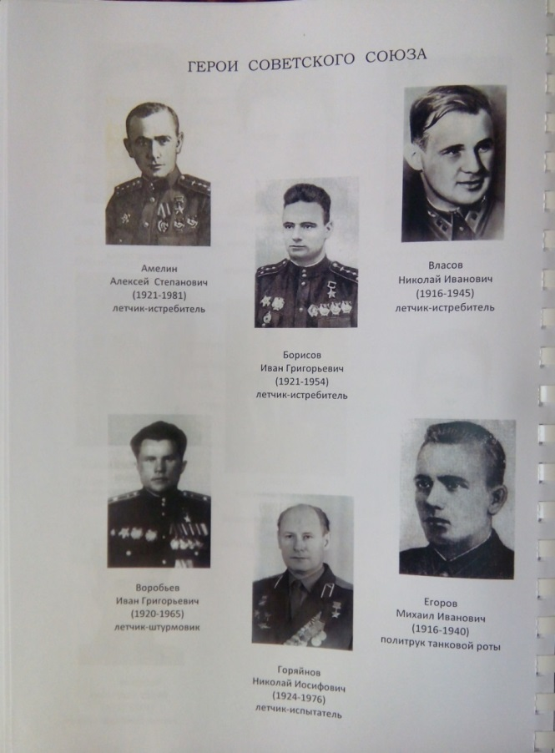
Рис.1

Нашли информацию о полных кавалерах боевой славы А.А. Голосееве, А.А. Молочуеве, М.Н. Зилотине, Н.С. Потапове (рис.2).
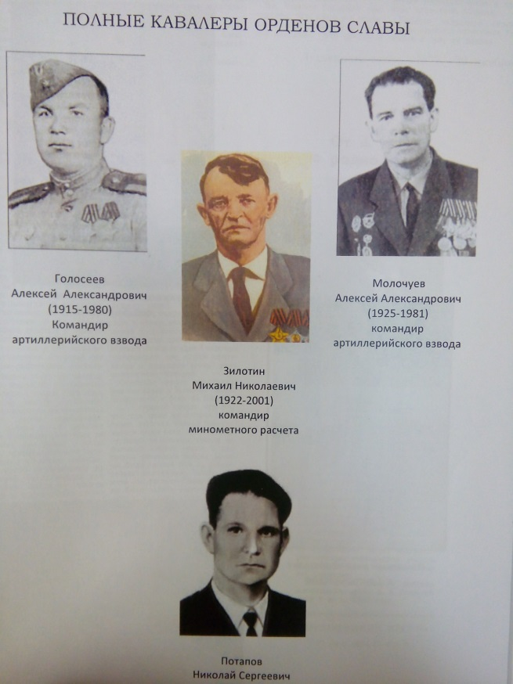
Рис.2
Основным источником информации послужили статьи и очерки, напечатанные в газетах «По ленинскому пути», «Луховицкие вести» (рис.3-5).
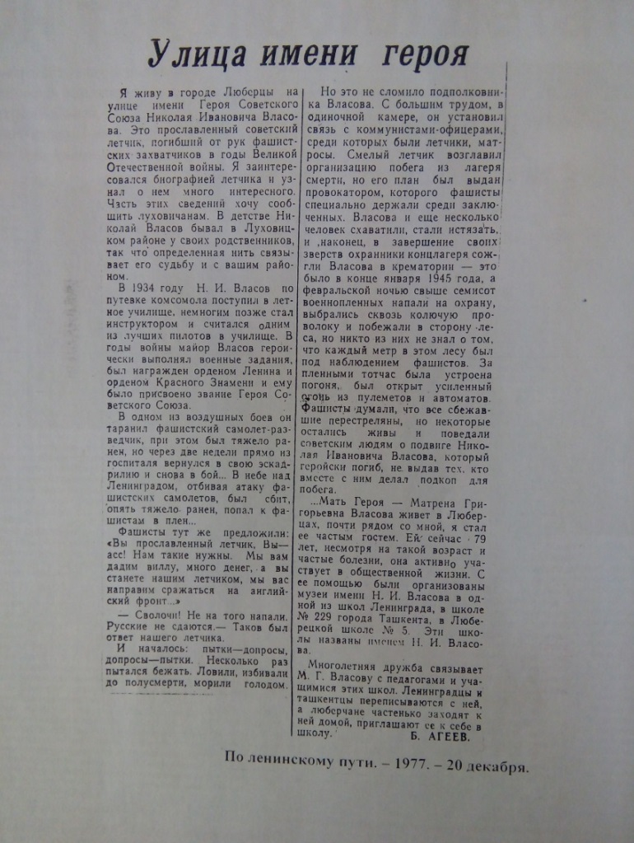  Рис.3 | 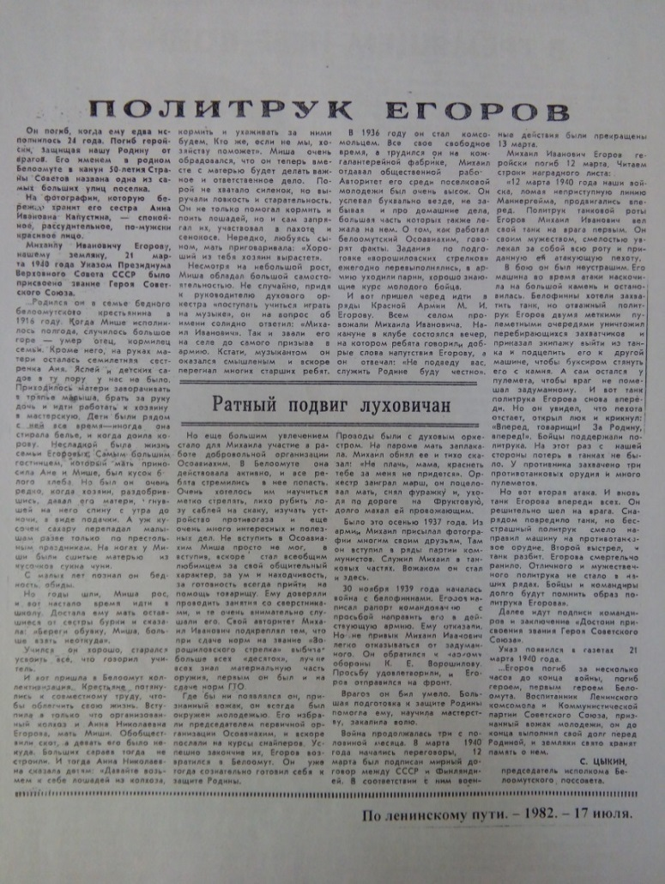  Рис.4

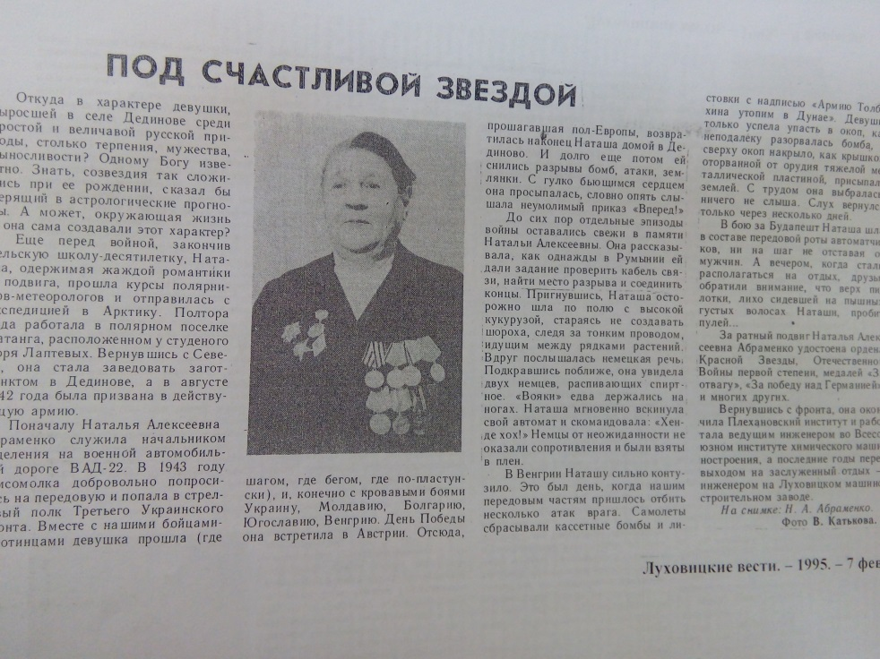
Рис.5
Непростым этапом являлся сбор информации о луховичанах-участниках Великой Отечественной войны А.В. Архипове, Н.Е. Бакунине, А.Т. Бугаеве, С.И. Головановой, В.А. Командине, З.Н. Любимовой, М.Ф. Фентисове, В.П. Шлыгине, В.Я. Якутине и др. Благодаря тому что подвиг простого солдата в нашей стране был по достоинству оценен (о ветеранах боевых действий печатались статьи, довольно часто можно встретить интервью с участниками ВОВ), информация о них сохранилась, но, безусловно, носит фрагментарный характер.
Проводя такое обширное исследование, нельзя не изучить научные труды историков. Одной из важнейших работ о луховицком крае в годы войны является книга «Луховицы военные», составителем которой является кандидат исторических наук, доцент кафедры отечественной и всеобщей истории и муниципального управления ГОУ ВО МО «Государственный социально-гуманитарный университет» А.А. Шаблин. В 2020 году также вышла работа «Поколение победителей», материалы которой были использованы в нашем исследовании, составителями книги являются В.В. Когтев и А.В. Курбатова.
Особым пластом исследования являются сохранившиеся фронтовые письма, фрагменты которых были внесены в сценарий для придания литературной композиции напряженности, трагичности (рис.6).
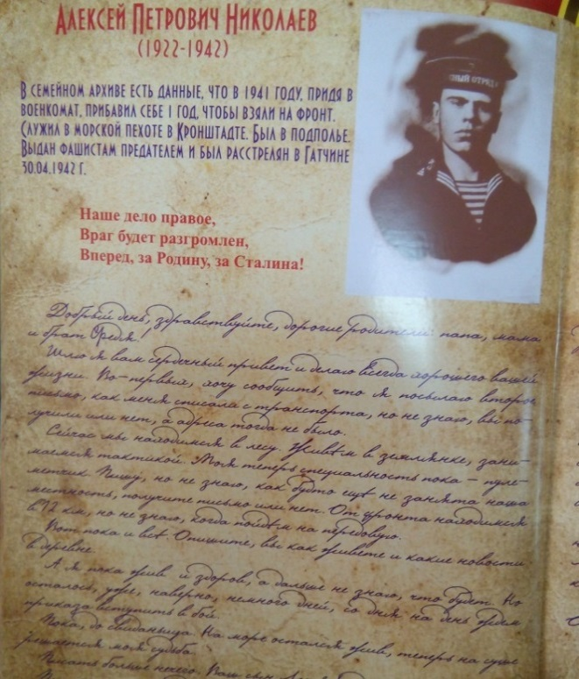
Рис.6

Кроме того, в работе были использованы стихотворения луховицких поэтов В. Романова, С. Антонова, Л. Михеевой, А. Старостиной, П. Тимошкина и др. о Великой Отечественной войне. Поэтический текст в сочетании с музыкой придал постановке некоторую мягкость, лиричность (рис.7,8).
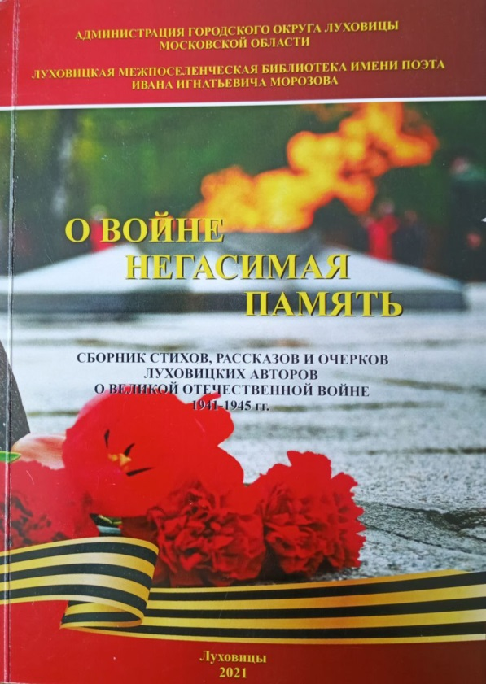  Рис.7 | 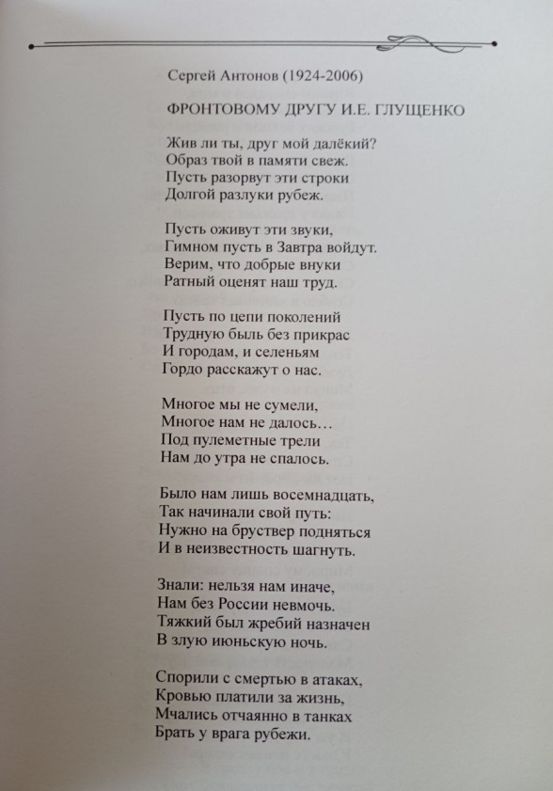  Рис.8

Второй этап нашей практико-ориентированной работы предполагал написание сценария на основе собранной информации. Следовало объединить разрозненные факты сквозным героем или ситуацией. Так в текст был введен образ Времени, который позволил менять сцены, соединить настоящее время с прошлым и провести параллели между Луховицами настоящего времени и студентами ГБПОУ МО «Луховицкий авиационный техникум» с военными Луховицами начала 1940-х и теми молодыми людьми, которым в 1941 г. едва исполнилось восемнадцать.
Таким образом, промежуточным результатом работы стал сценарий «Военные Луховицы».
Студенты 1-ых курсых
ЛАТ под руководством И.В. Камагиной
Сценарий
«Военные Луховицы»

Время: «Когда-то давно» – это не про эту страшную войну. Все забывается, но такое – никогда. Откуда я это знаю? У меня такая профессия. Я превращаю горы в песок, стираю в пыль города, реки поворачиваю вспять. Я могу уничтожить саму память о событиях. Я делаю детей взрослыми, а взрослых – пожилыми. Я хожу в гости к Вечности – мы вместе с ней пьем чай и обсуждаем погоду. Вы еще не догадались, кто я? Все очень просто: я – Время! Время, неумолимо ведущее вас вперед. Время, которое может целиком поглотить вас. Время, которое расскажет вам о прошлом. Как я рассказала о войне этому обыкновенному луховицкому студенту.
Уходит.
Голос за кадром: «Однажды со мной произошла удивительная история. Случилось это на уроке истории. Вот такая история на истории».
Учитель: Итак, сегодня мы напишем сочинение на тему «Луховицы в годы войны». Попробуйте представить, как жил наш город и близлежащие населенные пункты в тылу, как мужественно сражались земляки-луховичане на фронте. Мысленно перенесите тебя в те годы – и тогда вам многое станет понятно… Итак, «Луховицы в годы войны». Приступайте.
Данила: Света, ты про кого писать будешь?
Света: Про мою бабушку Зою Алексеевну Смирнову. Она была очень отважной и мужественной женщиной. В военные годы она быда начальником медико-санитарного батальона. Однажды она вместе с мальчишкой-помощником взяла «языка» - случайно наткнулась на немецкого полковника, мывшего обувь в речке. А еще она под прицельным снайперским огнем добралась до «секрета» и накормила голодных бойцов, которые почти неделю находились без пищи. У меня и фотография ее на телефоне есть. Сейчас покажу… Вот, смотри.
Данила: Ого! Как на тебя похожа, одно лицо! А это что за мужчина рядом? Твой дедушка?
Света: Да.
Данила: Они в годы войны познакомились?
Света: Нет, они познакомились уже после войны. Оба прошли войну и дожили до Победы.
Учитель: Так, тишина в классе! Данила, смотри в свою тетрадь.
Данила (тихо): А я пока не знаю, про кого писать… Хочется обо всем, а обо всем не напишешь. Попробую закрыть глаза и представить себе те годы…
Все замерли. Данила сидит с закрытыми глазами.
Время за кадром читает письмо солдата-луховичанина.
Данила открывает глаза. Оглядывается. Мимо пробегает Зоя в солдатской форме. Данила удивленно смотрит то на Свету, то на Зою, говорит: «Как они похожи!» Хватает тетрадь и бежит за Зоей с криком: «Эй, подожди!»
Музыка. Выходит Время и дает историческую справку. Данила стоит в углу сцены, записывает.
Время: Луховицы. В воскресенье 22 июня 1941 года к двум часам дня весь партийный актив собрался в райкоме партии. Короткое совещание. Первый секретарь райкома А.П. Петровский сообщил о мерах, связанных с военной обстановкой. Создан народный комитет обороны. Началась мобилизация людей, транспорта. Первая команда для отправки в Действующую армию Луховицким райвоенкоматом была сформирована уже в первый день мобилизации – к 20 часам 23 июня 1941 года. В нее вошли два человека: Процких Максим Михайлович и Викулов Иван Васильевич.
Выходят два солдата, поворачиваются и, маршируя, уходят.
Вбегают, разговаривая, люди.
Данила (останавливает колхозницу): Извините, а можно узнать, что за собрание?
Колхозница: Да ты что, парень, не знаешь? Война началась! На митинги собираемся!
Все: Слово Милякову! Дадим слово Милякову!
К. Миляков: Мы, колхозники, полны ненависти и гнева к фашистским бандам! На их удар ответим тройным ударом! Мы заверяем свое правительство, большевистскую партию и товарища Сталина, что своей земли никому не отдадим! Наглый враг будет разбит и уничтожен! У меня в Красной армии служат два сына, но, если потребуется, я и сам встану на защиту своей матери-родины!
Все: Правильно! Хорошо сказал! Умеешь говорить! Аж до слез прошибло…
Толдов: Я участвовал в трех войнах! И несмотря на свой преклонный возраст пойду и сейчас в бой с врагом. Я готов к суровым испытаниям!
Все: Молодец, Толдов! Сколько лет тебе, а не испугался! Война, братцы…
С. Кузнецов: Я подал заявление в райвоенкомат с просьбой отправить меня в действующую армию. Защита отечества есть долг каждого гражданина советской страны!
Все: Правильно! За родной Белоомут! Верно говоришь! Жизнь отдам за свое село Дединово! Это долг каждого из нас! За Ловцы! Родную землю не отдадим! Мы сами григорьевские… Все хорошо сказал! Покажем фашистам, что значит село Фруктовая! Будем стоять до конца! Мы клянемся, что будем биться до конца за нашу родную луховицкую землю!
Звон. Все замерли. Из толпы выходит мужчина в костюме.
- Круглые сутки работал военкомат. Шло вручение повесток. Мы уходили на войну.
Выходит старый мужчина.
- Фронт приближался к Москве. Самоотверженно трудилось все население нашего района. Копали противотанковые рвы, рубили леса и делали завалы. Вражеские подразделения появились на зарайской и каширской земле. И уже к началу октября стала появляться вражеская авиация.
Выходит мужчина.
- Однажды во время налета на станцию Фруктовая бомба попала в вагон с боеприпасами. Они начали рваться. Мы (я, машинист паровоза, и составитель поездов), рискуя жизнью, отцепили вагоны и увели поезд. Люди таскали боеприпасы, восстанавливали пути даже под пулеметным огнем вражеского самолета. Потеряв надежду справиться с героизмом нашего населения, фашист улетел за линию фронта.
Выходит женщина.
- Все было подчинено лозунгу «Все для фронта, все для победы». Взрослые мужчины ушли на фронт, их заменили женщины, старики и дети. Мы пахали, сажали, косили луга, работали на фабриках, заводах. У всех была одна цель – помочь фронту быстрее разбить врага.
Выходит молодая пара, держась за руки.
- Молодежь была запевалами многих начинаний. Не нужно было никакой агитации, чтобы всем, как одному, прийти на воскресник или оказать помощь тем, кто задержался с севом и с уборкой урожая. По инициативе любических пионеров во всех школах района стали оказывать большую помощь совхозам и колхозам – стали выращивать скот, собирать удобрения, металлолом.
Выходит старый мужчина.
- Фронту отдавали последнее. Например, я, житель Белоомута Локтев Евгений Иванович, подсчитав свои сбережения, передал на строительство танка 155 тысяч рублей.
Выходит Время
Время: Отдать все до копейки – накопленное за долгие годы труда – это тоже был подвиг! Из этих маленьких вкладов и ковалась наша великая Победа!
Музыка. Все уходят.
Данила: И чудится: тяжко, как нервы,
Натянуты жилы траншей.
Как будто я сам в сорок первом
На этом стоял рубеже.
Время: С последним глотком к пулемету,
С подсумком последних гранат,
С остатком истерзанной роты – горсточкой славных ребят.
Данила: И это меня поднимало
«За Родину!» под артогнём,
И это меня поливало
Тяжелым шрапнельным дождем.
Время: И этот вот холм и березы,
Что рядом со мною, - твои!
Как эти невинные слезы
Над раной знобящей земли.
Данила (обращается к Время): Я должен знать их имена.
Звон
Время (обращаясь к залу): Наши земляки - Герои Советского Союза: Фатин Валентин Васильевич, Козлов Владимир Васильевич, Комардинкин Константин Петрович, Кулешов Павел Павлович, Лукин Михаил Алексеевич, Миронов Михаил Яковлевич, Чесноков Федор Сергеевич, Воробьев Иван Григорьевич, Амелин Алексей Степанович, Борисов Иван Григорьевич, Власов Николай Иванович, Воробьев Иван Григорьевич, Горяйнов Николай Иосифович, Егоров Михаил Иванович.
Данила: Интересно бы знать, как проявился их героизм. Как это было? Расскажи!
Время: О, это очень разные и весьма поучительные истории. Смотри.
Отходят.
К командиру приходит Фатин Валентин Васильевич.
Фатин: Звали, товарищ командир полка?
Командир: Ну что ж, Фатин… Тебе с твоими бойцами предстоит первыми преодолеть преграду и захватить плацдарм на том берегу Днепра. От этого будет зависеть успех освобождения Могилева. Знаю, трудно. Но надо, дорогой комбат. Надо.
Командир уходит. На заднем плане Фатин жестами подзывает своих солдат. Они изображают стрельбу.
Время: На середине реки фашисты заметили русских и открыли ураганный огонь. Гибли бойцы. Но все ближе заветный берег. Бойцы захватили береговую линию обороны фашистов и вошли в пригород Могилева.
Солдат: Товарищ командир, в плен взято несколько гитлеровцев, захвачены и машины!
Фатин: Молодцы, ребята. Враг еще не знает, сколько нас, иначе давно бы уже смяли своим численным превосходством. Нам, конечно, с такими силами с ними не справиться… Вон какой обстрел они на пути к вокзалу устроили!
Солдат: Товарищ командир! На одной из улиц большое скопление легковых машин: наверное, фашистский штаб.
Фатин: Гм… Штаб, говоришь? Приведите сюда пленных! Мы пойдем с ними в немецкий штаб!
Приводят пленных немцев. Фатин и его солдаты идут в штаб. Их встречают три немца.
Солдат: Ого, смотрите, три генерала, а за ними сколько важных офицеров!
Немец: Фы кто?
Фатин: Я представитель Белорусского фронта и от его лица предлагаю вам остановить бесполезное кровопролитие и сдать город!
Немцы совещаются.
Немец: А что путет, если мы фсе-таки не статимся… фаш… нет… наш корот?
Фатин: Могилев окружен. Если вы не сдадитесь, советские войска все равно возьмут город – численное превосходство на нашей стороне. Только немногие из ваших бойцов после этого останутся в живых.
Звон.
Время: Фатин лгал. Город не был окружен - советские войска еще только подходили к Могилеву. С Фатиным было всего несколько десятков человек. Немцы без труда смогли бы расправиться с ними.
Данила: Это очень рискованно!
Время: Это как подбросить монетку (достает монетку).
Данила: И как? Гитлеровцы поверили Фатину?
Время (подбрасывает монетку): Поверят – орел, не поверят – решка. Орел! Еще как поверили! Представь себе, гитлеровцы были настолько растерянны, а Фатин говорил так спокойно и уверенно, вел себя так бесстрашно, что немцы засомневались в численном превосходстве своих сил. Всю ночь шли переговоры. А наутро советские части подошли к городу и выручили храброго комбата.
Данила: Представляю, как злились фашисты, когда узнали, что Фатин их перехитрил!
На заднем плане немцы поднимают руки вверх, их уводит солдаты.
Фатин остается.
Время: За мужество и отвагу, проявленную при взятии Днепра и взятии в плен штаба дивизии командование представило Фатина к званию героя Советского Союза.
Протягивает Фатину орден, Фатин тянет к нему руку.
Фатин: Но когда вышел указ о присвоении мне этого звания, меня уже не было в живых
Время выпускает из рук орден, он падает
Фатин уходит.
Данила: Как?
Время: Вражеская пуля. 20 июля 1944 года. Взятие города Скидаль.
Время: Наши земляки – полные кавалеры орденов Славы – Молочуев Алексей Александрович, Зилотин Михаил Николаевич, Голосеев Алексей Александрович, Потапов Николай Сергеевич… Записывай!
Уходят.
Стоят в ряд солдаты, напротив – лейтенант.
Лейтенант: Младший сержант Николай Молочуев – два шага вперед!.. Хвалю за храбрость, товарищ Молочуев. Задание вы выполнили успешно. Откуда родом-то? Вроде бы из Подмосковья?
Молочуев: Так точно, товарищ командир, из Ловец.
Лейтенант: Парень из Ловец ох и молодец! (все смеются) Вольно, товарищи бойцы! (Все расходятся, Молочуев и Кармановский остаются) Этот молодой боец будет отменным разведчиком…
Молочуев (другу): Приказано разведать подступы к линии фронта. Сейчас ночь, попробуем пройти незамеченными!
Кармановский: Вперед.
Идут.
Молочуев: Вон лесная поляна, идем туда.
Выходят на группу гитлеровцев.
Кармановский (растерянно): Ой! Вот так раз…
Молочуев: Видишь возвышенность? Бегом туда!
Взбегают на возвышенность, отстреливаются.
Гитлеровцы: Рус! Капут! Рус! Ставайся!
Молочуев: Не выйдет капут! (стреляет из автомата).
Молочуев (толкает товарища): Суматоху мы подняли… Сейчас самое время скрыться! Потеряют! Айда в лес!
Убегают.
Кармановский: Кажется, оторвались!
Выходят опять на гитлеровцев.
Кармановский: Что ж так не везет-то…
Отстреливаются. Лежат на земле.
Кармановский: Пристрелялись, гады! Даже головы не поднять! И гранаты кончились, как назло!
Молочуев: Я останусь на прикрытии. А ты отходи, Иван!
Кармановский уползает.
Молочуев: Ну, фриц, подходи ближе. Молодец! (Выстрел, крик) А теперь ты, фашистский выродок, иди сюда. (Выстрел, крик) О, ты тоже хочешь. Ну давай, подходи. Поближе, поближе! О, вот так! (выстрел, крик) А этот, гад, осторожничает. Боится. Давай, подходи, трус!
Хватается за руку, переворачивается. Фашисты бросаются к нему. Молочуев стреляет в них.
Молочуев: Один патрон остался…
Из-за кулис доносятся крики: За Родину! Вперед! Коля, держись!
Молочуев (улыбается): А вот и подмога! Молодец Иван! Не подвел! (падает)
Колокол.
К Молочуеву подбегает Кармановский и еще один солдат, они берут раненого Молочуева и уводят. Данила и Время наблюдают за ними.
Данила: Он очень храбрый, впрочем, как и все русские солдаты. Он выжил?
Время: Он отчаянный парень! За период наступления – с 16 апреля 1945 года им было уничтожено 116 фашистов и 40 взято в плен. Да, он выжил в войне. И вернулся к мирной, спокойной жизни.
Данила: А сколько их – участников войны – были простыми солдатами, а не командирами. Многие формально не были героями Советского Союза и кавалерами ордена Славы. Но они тоже совершали подвиги! Любой участник боевых действий – это герой.
Время: Не сомневайся.
Время и Данила расходятся в разные углы сцены.
Выходят солдаты, разводят огонь. Слышится: «Вася, принеся хворосту!», «Дай огоньку!», «Эх, ребята, хорошо-то как!», «Послезавтра бой, командиры говорят», «Доставай котелок». Садятся.
Время: Нет ни званий, ни медалей.
Рядовой, простой солдат.
Сколько их таких призвали?
Сколько их пришло назад?
(В зал) В каждой семье хранится память о наших земляках - участниках Великой Отечественной войны.
Данила: Ты можешь уничтожить любую память. Но их имена, прошу, оставь нам навсегда.
Время (качает головой): Тебе не о чем беспокоиться. Эту память не под силу уничтожить даже мне.
Оба садятся. Время включает метроном.
Солдаты сидят у огня. Один поет, остальные слушают.
Солдат 1: Молодец, хорошо спел.
Солдат 2: Душевно. Эх, братцы, когда, наконец, выдворим эту заразу с нашей родной земли?..
Время включает метроном. Все разбегаются.
Из-за кулис раздается приказ: Достань мне языка, брат. Любой ценой достань!
На часах стоит фашист. Сзади подкрадывается русский солдат. Завязывается драка. Солдат хватает фашиста и уводит за кулисы.
Время включает метроном. Появляется тот же русский солдат, что и в первой сцене, со связанными за спиной руками и фашист.
Фашист: Ифан Селифаноф, ми мошем дакафваритса. Фи есть умереть или рапотать на нас. Ми хотим, чтопы фы отфетили нам что фи фыперете. Ми татим фам шиснь и фи путете сфапотны, если путете рапотать на нас. Что скашете, Ифан?
Солдат: Никогда!
Фашист: Расстрелять. Его и фсю его команту!
Фашист стоит, приставив к затылку солдата пистолет.
Солдат: Что же так медлят с выстрелом?.. Четверо моих товарищей уже корчатся в судорогах на дне этого рва. Даже лиц их не вижу, кровь течет по лицу… И не вытереть же: руки связаны. Почему-то вспоминаю дом, родную Фруктовую, детство. И как в луховицком военкомате выпалил: «Хочу на фронт», как группу разведчиков возглавлял. И как «языка» доставал. И бил ненавистных фашистов. И как схватили меня в тылу врага, когда заработала рация. Так что же медлят с выстрелом?
За кулисами крики «Ура-а-а-а!», «Вперед, ребята!», выстрелы. Фашист падает.
Солдат (радостно): Наши!
Солдаты подбегают к нему, развязывают, радостно обнимаются, уводят.
Время включает метроном. Появляется девушка и командир.
Командир: Наталья Абраменко, твоя задача – проверить кабель связи, найти место его разрыва и соединить концы. Задача ясна?
Наталья: Так точно, товарищ командир!
Командир: Выполняй!
Крадучись, Наталья идет, смотря в пол.
Наталья: Та-а-ак, вижу кабель. Целый. Здесь… тоже целый.
Слышится немецкая речь. Наталья замирает, прячется. Осторожно выглядывает из-за укрытия. Входят два немца, хохоча.
Наталья (вскидывает автомат, выбегает из укрытия): Хенде хох!
Немцы растерянно поднимают руки, роняют бутылку. Наталья ведет их за кулисы.
Наталья: Вояки! Еле на ногах держатся. Ничего, дойдем. Нам «языки» сейчас ох как нужны!
Время включает метроном. На сцене две девушки с нашивками медсестры.
Подруга Зои: Зоя, опомнись! Подпол, где прячется наш «секрет», постоянно обстреливается немецкими снайперами так, что к нему не приблизиться! Ты даже не успеешь подойти - тебя тут же уложат!
Зоя: Ты пойми, у них в «секрете» уже целую неделю нет ни пищи, ни воды!
Подруга Зои: Тебя послали на это задание?
Зоя: Мне никто не давал приказа и на задание никто не посылал. Я сама так решила! Возьму-ка я эти буханочки… и воду (Берет две буханки хлеба, канистру с водой). Все, пошла.
Подруга Зои: Зоя!
Зоя: Я не могу по-другому! Иначе они умрут от голода.
Слышатся выстрелы. Зоя, пригнувшись, идет.
Данила: Как на Свету похожа… Да это же ее бабушка! Зоя! Зоя, подожди!
Зоя: Чего тебе?
Данила: Я… я не знаю… Ты так похожа на одну мою подругу… И ты такая храбрая.
Зоя: Это не храбрость, я просто делаю то, что должна. А на какую твою подругу я похожа? Из нашей санчасти?
Данила: Да нет. На одну девушку из далекого будущего… В котором останется память о тебе и твоих подвигах.
Зоя: Какой умный! Про будущее он все знает! А вот скажи: сейчас я иду под снайперским огнем, чтобы накормить наших ребят. Дойду ли я до места? Вернусь ил я, живая и невредимая обратно?
Данила: Время, скажи, она выживет?
Время: Я думаю, ты и сам можешь ответить на этот вопрос.
Данила вспоминает слова Любы о том, что ее дедушка и бабушка познакомились после войны.
Данила: Да, Зоя, ты выживешь в этой войне, чтобы потом выйти замуж за хорошего человека и мирно трудиться в здравоохранении. И ты встретишь День нашей Великой Победы.
Вальс. Голос Левитана. Все выбегают, мужчины подбрасывают в воздух шапки, женщины плачут. Звучит песня «День Победы».

Следующий этап работы – постановка спектакля. В театральной студии «Лира» ГБПОУ МО «Луховицкий авиационный техникум» задействованы двадцать человек. Репетиции спектакля, создателями которого являлись сами обучающиеся, отличались большой творческой свободой актеров. К празднику День Победы был поставлен спектакль «Военные Луховицы». Его апробировали два раза: в ГБПОУ МО «Луховицкий авиационный техникум» и в МБУК «Историко-художественный музей» города Луховицы. Получилось зрелищно, постановка получила высокую оценку зрителей. Творческий поиск, являющийся результатом рефлексии после первой постановки, привел к усложнению второго спектакля: были добавлены стихотворения и музыкальные номера, а также экран, на котором демонстрировались эпизоды кинохроники военных лет (рис.9-12).

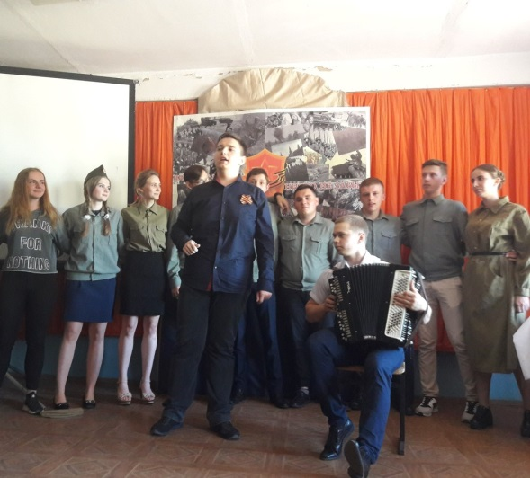  Рис.9 | 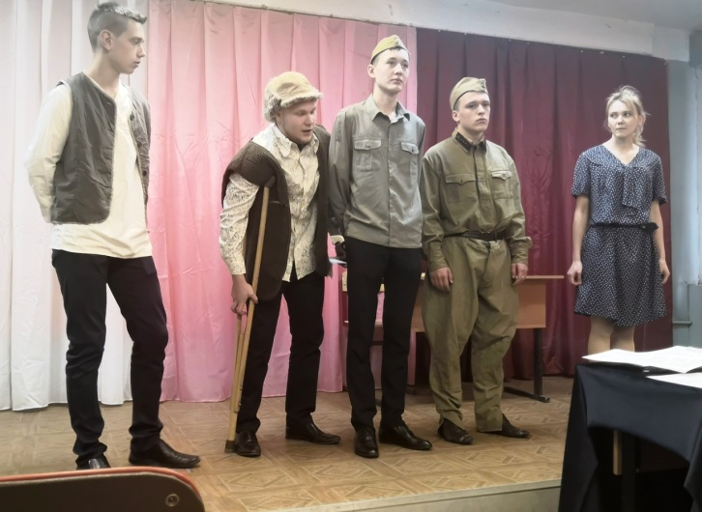  Рис.10
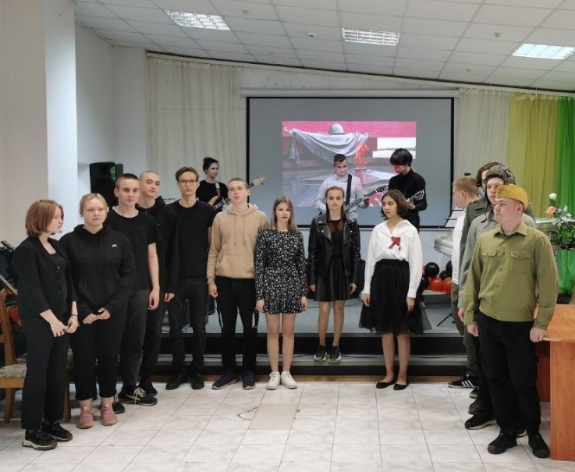  Рис.11 | 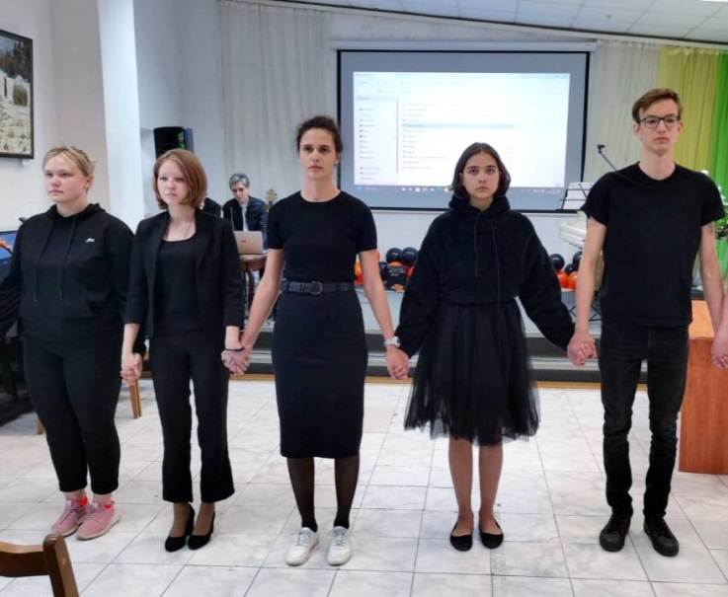  Рис.12

Итак, мы реализовали на практике задачи данной работы: провели исследование архива луховицкой межпоселенческой библиотеки; произвели выборку наиболее интересных с точки зрения возможности постановки на сцене эпизодов, описанных в статьях, очерках, книгах; соединили отрывочные факты в единую литературно-музыкальную композицию; получили результат в виде постановки спектакля – и достигли цели внести свой личный вклад в сохранение исторической памяти о городе Луховицы в годы Великой Отечественной войны, его военных героях и тружениках тыла. В перспективе актуальна дальнейшая работа с архивами, интервьюирование земляков - участников Великой Отечественной войны или тружеников тыла, внесение поправок в сценарий с целью совершенствования театральной постановки.
Обращаясь к описанию хода нашей работы, следует подчеркнуть, что ее цель, которая заключалась в творческой самореализации участников, можно считать достигнутой с помощью изложенного практико-ориентированного метода, включающего названные выше этапы: 1) фильтрацию первостепенных задач; 2) поиск; 3) практическую деятельность; 4) оценку деятельности; 5) позитивные эмоции; 6) рефлексию, приведшую нас к новому творческому поиску.
Литература:
- Агеев Б. Улица имени героя/ Агеев Б.// По ленинскому пути. – 1977. – 20 декабря. – С. 44.
- Андросова Е. Маленький вклад в великое дело Победы/ Андросова Е.// Луховицкие вести. – 2012. – 30 июля. – С. 15.
- Аникеенко Ф. Луховицы в те дни/ Аникеенко Ф.// По ленинскому пути. – 1966. – 3 декабря. – С. 30.
- Анисимова О. Война – это страшно/ Анисимова О. // Луховицкие вести. – 1998. – 17 января. – С. 11.
- Богомолов А. Командир легендарного полка/ Богомолов А.// По ленинскому пути. – 1970. – 7 мая. – С. 30.
- Гаврилина З. В трудные годы / Гаврилина З. // По ленинскому пути. – 1968. – 15 октября. – С. 30.
- Голованов А. Незабываемая победа/ Голованов А.// По ленинскому пути. – 1981. – 1 октября. – С. 44.
- Горин Н. А он вернулся/ Горин Н.// Луховицкие вести. – 2008. – 22 февраля. – С. 14.
- Евстратов В. Танки идут в прорыв/ Евстратов В.// По ленинскому пути. – 1987. – 26 ноября. – С. 38.
- Кочетков Я. В апреле 1945 года/ Кочетков Я.// По ленинскому пути. – 1984. – 8 мая. – С. 40.
- Левошин А. Незабываемые годы/ Левошин А. // По ленинскому пути. – 1979. – 20 декабря. – С. 23.
- Луховицы военные. Луховицкий район в годы Великой Отечественной войны 1941-1945 годов/ Администрация Луховицкого муниципального р-на, Луховицкое ист.-краеведческое о-во; [сост. А.А. Шаблин]. – Рязань: Русское слово, 2015. – 223 с.
- О войне негасимая память. Сборник стихов, рассказов и очерков луховицких авторов о Великой Отечественной войне 1941-1945 гг./ Составители: Е.А. Андросова, В.В. Когтев. – Луховицы: Луховицкий издательский центр, 2021. – 139 с.
- Орехова Н. Спасал под бомбами вагоны/ Орехова Н.// Луховицкие вести. – 2010. – 30 апреля. – С. 13.
- Поколение победителей/ Сост. В.В. Когтев, А.В. Курбатова. – Луховицы: «Луховицкий издательский центр», 2020. – 208 с.
- Романов В. Память: герой Советского Союза Валентин Васильевич Фатин/ Романов В.// Луховицкие вести. – 2001. – 10 апреля. – С. 18.
- Романов В. Три войны заспиной/ Романов В.// По ленинскому пути. – 1979. – 27 ноября. – С. 34.
- Романов В. Шагнувший в бессмертие/ Романов В.// По ленинскому пути. – 1987. – 15 декабря. – С. 42.
- Светикова Л. О нем слагали песни/ Светикова Л.// Луховицкие вести. – 1995. – 11 февраля. – С. 16.
- Селезнева Н. Трудом приближали победу/ Селезнева Н.// Луховицкие вести. – 2001. – 8 мая. – С. 14.
- Селкин А. Ради жизни на земле/ Селкин А.// По ленинскому пути. – 1978. – 23 февраля. – С. 30.
- Селкин А. Не вернулся с войны старшина/ Селкин А.// По ленинскому пути. – 1986. – 1 апреля. – С. 46.
- Сидоров С. Мужество/ Сидоров С. // По ленинскому пути. – 1972. – 18 мая. – С. 20.
- Соколов Л. Наши земляки – герои Советского Союза. Алексей Степанович Амелин/ Соколов Л.// По ленинскому пути. – 1985. – 6 апреля. – С. 32.
- Соколов Л. Наши земляки – герои Советского Союза. Николай Иванович Власов/ Соколов Л.// По ленинскому пути. – 1985. – 16 апреля. – С. 40.
- Соколов Л. Наши земляки – герои Советского Союза. Иван Григорьевич Воробьев/ Соколов Л.// По ленинскому пути. – 1985. – 13 апреля. – С. 32.
- Соколов Л. Наши земляки – герои Советского Союза. Павел Павлович Кулешов/ Соколов Л.// По ленинскому пути. – 1985. – 9 апреля. – С. 34.
- Соколов Л. Наши земляки – герои Советского Союза. Михаил Алексеевич Лукин/ Соколов Л.// По ленинскому пути. – 1985. – 6 апреля. – С. 42.
- Цыкин С. Благородный поступок/ Цыкин С. // По ленинскому пути. – 1973. – 6 февраля. – С. 28.
- Цыкин С. Политрук Егоров/ Цыкин С. // По ленинскому пути. – 1982. – 17 июня. – С. 40.
- Цыкин С. Отважный командир/ Цыкин С. // По ленинскому пути. – 1971. – 14 апреля. – С. 26.
- Черняев И. С блокнотом и пулеметом/ Черняев И. // По ленинскому пути. – 1974. – 9 мая. – С. 28.
- Шаблин А.Ф. Сильнее смерти/ Шаблин А.Ф.// По ленинскому пути. – 1965. – 1 апреля. – С. 36.
- Шестов С. Кавалер трех орденов славы/ Шестов С.// По ленинскому пути. – 1982. – 8 июня. – С. 14.

